Справка
о проведении публичных консультаций проекта
нормативного правового акта
1. Наименование проекта нормативного правового акта - постановление администрации Карталинского муниципального района «Об определении границ прилегающих территорий, на которых не допускается розничная продажа алкогольной продукции и розничная продажа алкогольной продукции при оказании услуг общественного питания на территории Карталинского муниципального района».
2. Предложения принимались органом-разработчиком проекта нормативного правового акта с 15.04.2024 года по 02.05.2024 года.
3. Общее число участников публичных консультаций _0________
4. Общее число полученных предложений ________0___________
5. Число учтенных предложений ________________0___________
6. Число предложений, учтенных частично _______0___________
7. Число отклоненных предложений _____________0___________
8. Свод предложений:
№  п/п | Участник  обсуждения | Предложение участника обсуждения | Способ представления предложения | Дата поступления предложения | Результат рассмотрения предложения разработчиком проекта нормативного правового акта | Комментарий разработчика проекта нормативного правового акта (причины полного или частичного отклонения предложения)
– | – | – | – | – | – | –
Начальник отдела экономики администрации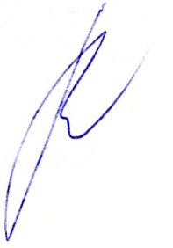
Карталинского муниципального района М.П. Коломиец

